Atividade de Banco de dados

Considere um sistema de vendas, em que um cliente pode possuir várias vendas e uma venda pode possuir vários produtos. O valor total de uma venda é calculado multiplicando o campo quantidade da tabela itensVenda pelo valor do produto, isso para todos os itens da venda.

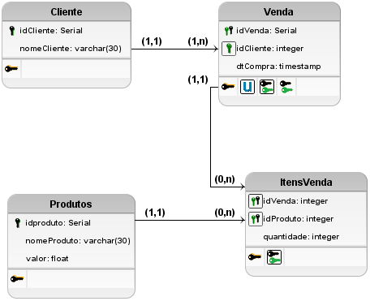
- Crie os comandos DDL necessários para criar a estrutura;
- Crie os comandos necessários para inserir no mínimo 5 registros em cada tabela;
- Crie a sequência de comandos necessários para excluir um cliente.
- Crie um comando que retorne o valor total vendido
- Monte um comando que retorne somente o nome dos clientes que compraram no mês de novembro.
- Crie um comando que retorne a lista de clientes e o valor total, ordenado pelo valor total.
- Crie um comando que retorne os clientes que compraram em 2021.
- Crie um comando que retorne os clientes que não compraram no mês de novembro.
- Crie um comando que retorne o valor total vendido de para cada produto ordenado pelo nome do produto.
- Monte um comando que retorne somente os produtos que tiveram vendas.
- Crie um comando que retorne a média de valor dos produtos vendidos
- Crie um comando que retorne a média de compra de cada cliente por mês
- Monte um comando select que retorne uma lista ordenada dos produtos mais vendidos, o produto mais vendido deve aparecer no topo da lista.
- Crie um comando que retorne o valor total de vendas agrupados por ano e mês;
- Crie um comando que retorne somente o produto mais vendido;
- Crie um comando que liste somente os produtos que venderam mais que 2000 reais;
- Crie um comando que retorne o nome dos clientes que compraram em novembro de 2021 e os clientes que nunca compraram em um só resultado
- Quem foi o cliente que fez a compra com maior valor?
- Crie um comando que retorne a lista de produtos menos vendido, os produtos menos vendidos aparecem no topo da lista.
- Monte um comando que retorne o nome do cliente, o nome do produto e o valor total comprado do produto.
- Crie um campo na tabela Cliente com nome ValorTotal do tipo float, em seguida crie um comando que update que coloque o valor total comprado por cada cliente nessa coluna.

